Liferay项目 部署安装手册

编写人 nero 2012/10/10

本文针对的liferay版本 是6.1.1

参考网站http://www.huqiwen.com/page/3/?s=Liferay+6.1&x=4&y=7

一 下载所需文件

下载liferay6.1 sdk,eclipse,src,sql,doc,tomcat(<http://www.liferay.com>)

安装mysql 安装ant（ant内存设置ANT_OPTS=-Xms512M -Xmx1024M）

解压sql 导入create-minimal/create-minimal-mysql.sql

打开eclipse，

配置ant路径，添加sdk lib中的ecj.jar

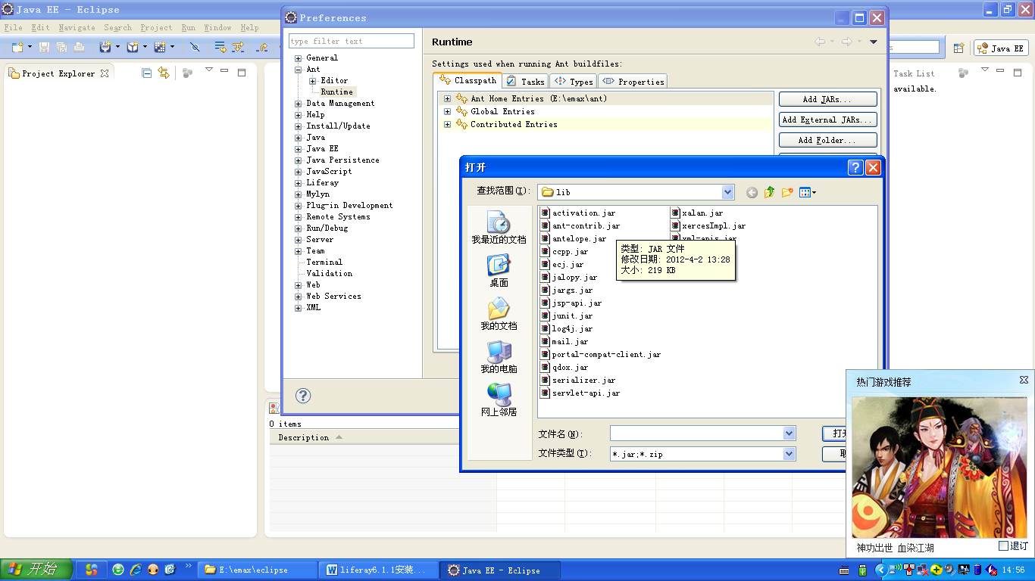

添加sdk插件

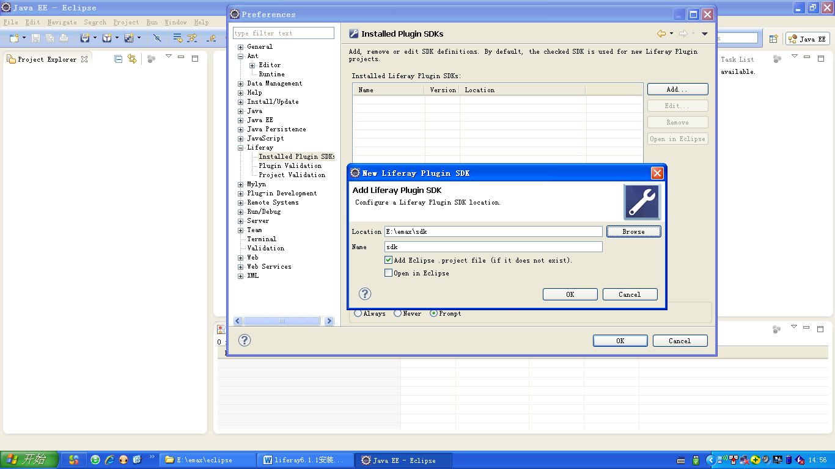

添加liferay tomcat

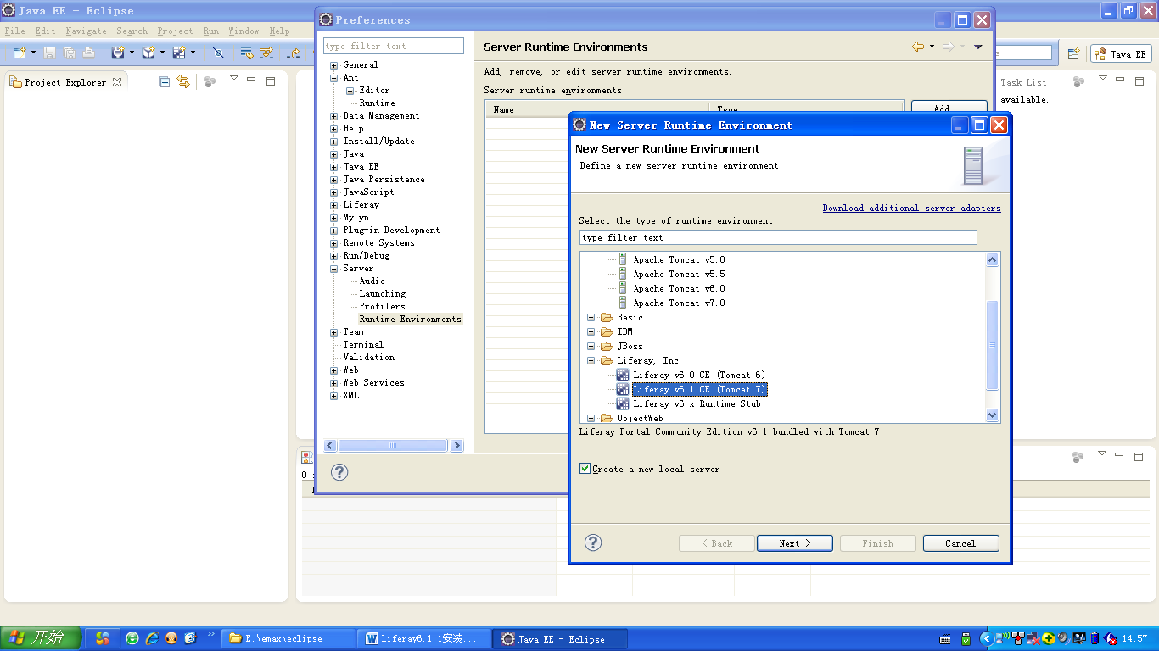

勾选create a new local server

点击next

选择tomcat

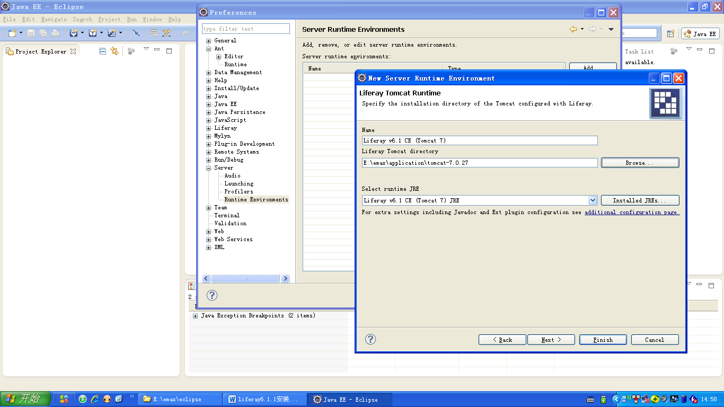

点击next

关联下载的DOC

关联下载的SRC

点击完成

启动tomcat 打开网页<http://localhost:8080>

进入liferay主页面